PHIẾU HỌC TẬP SỐ 1
Câu 1: Hoàn thành bảng sau:
Đồ dùng | Vật liệu  tạo ra đồ dùng | Vật liệu trong tự nhiên hay con người tạo ra
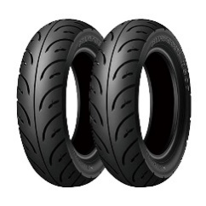
Lốp xe
Bàn ghế
Cốc
Chậu
Bát đĩa
Thìa, dĩa
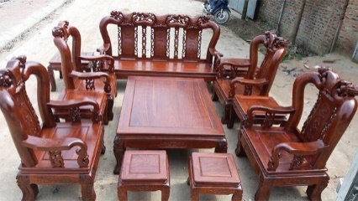
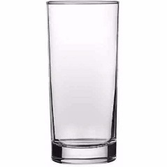
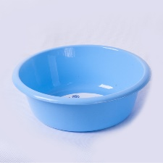
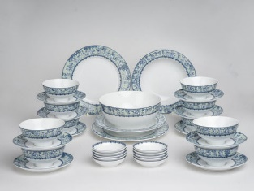
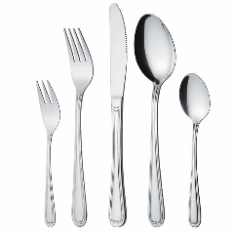

Câu 2: Lấy 2 ví dụ về một vật dụng có thể làm bằng nhiều vật liệu.
Ví dụ 1: …………………………………………………………………………………….
Ví dụ 2: …………………………………………………………………………………….
Câu 3: Lấy 2 ví dụ về việc sử dụng một vật liệu làm ra được nhiều vật dụng khác nhau.
Ví dụ 1: …………………………………………………………………………………….
Ví dụ 2: …………………………………………………………………………………….

PHIẾU HỌC TẬP SỐ 2
Bảng 1: Kết quả quan sát thí nghiệm tìm hiểu khả năng dẫn điện của vật liệu.
Vật liệu | Bóng đèn sáng hay không sáng | Vật liệu dẫn điện hay không dẫn điện
Kim loại
Thủy tinh
Nhựa
Gốm, sứ
Cao su
Gỗ

Bảng 2: Kết quả quan sát thí nghiệm tìm hiểu khả năng dẫn nhiệt của vật liệu.
Vật liệu | Chiếc thìa nóng hơn/lạnh hơn/ không nhận thấy thay đổi? |  | Vật liệu dẫn nhiệt tốt hay không?
 | Nhúng vào nước nóng | Nhúng vào nước lạnh
Kim loại
Nhựa
Gốm sứ
Gỗ

PHIẾU HỌC TẬP SỐ 3
Câu 1. Để làm chiếc ấm điện đun nước, người ta đã sử dụng vật liệu nào? Giải thích.
……………………………………………………………………………………………………………………………………………………………………………………………………………………………………………………………………………………………………………………………………………………………………………………
Câu 2. Hoàn thành bảng sau:
Đồ vật | Vật liệu | Tính chất | Công dụng
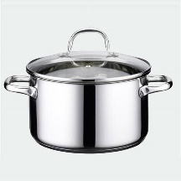
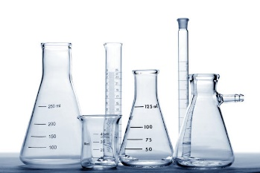
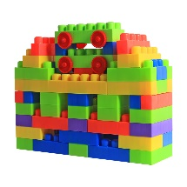
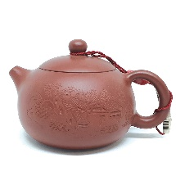
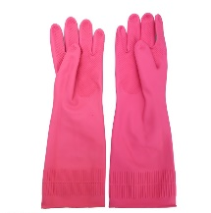
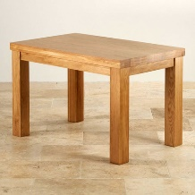

Câu 3. Hãy cho biết sử dụng một số đồ dùng trong gia đình sao cho an toàn (tránh bị bỏng, tránh bị điện giật,…).
……………………………………………………………………………………………………………………………………………………………………………………………………………………………………………………………………………………………………………………………………………………………………………………
PHIẾU HỌC TẬP SỐ 4
Câu 1: Hãy nêu cách xử lí các đồ dùng bỏ đi trong gia đình sau đây:
Đồ dùng bỏ đi | Cách xử lí
Chai nhựa, chai thuỷ tinh, túi nilon
Quần áo cũ
Đồ điện cũ hỏng
Pin điện hỏng
Đồ gỗ đã qua sử dụng
Giấy vụn

Câu 2: Hãy nêu cách xử lí rác thải dễ phân hủy từ những thức ăn bỏ đi hàng ngày thành phân bón cho cây trồng.
…………………………………………………………………………………………………………………………………………………………………………………………………………………………………………………………………………………………………………………………………………………………………………………………………………………………………………………………………………………………………………………………………………………………………………………………………………………………………………………………………………………………………………………………………………………………………………

